Прототип документа «Заявка в службу НСИ»

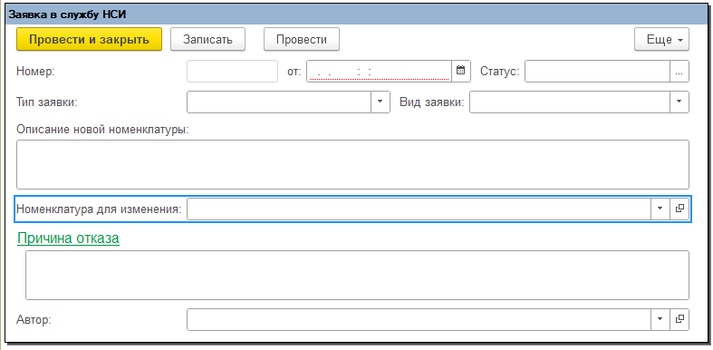

Описание реквизитов:

«**Статус заявки**» принимает значения: новая, в работе, выполнена, отказ

**«Тип заявки»** принимает значения: Номенклатура, Контрагенты

**«Вид заявки»** принимает значения: создать, изменить, удалить

**«Описание новой номенклатуры»** текст по шаблону, описывающий наименование, характеристики, ед измерения, упаковки новой номенклатуры

**«Номенклатура для изменения»** ссылка на номенклатуру для изменения/удаления

**«Причина отказа»** описание причины отказа при изменении статуса заявки на «Отказ»

**«Автор»** пользователь, создавший заявку